ҚАЗАҚСТАН РЕСПУБЛИКАСЫ ҒЫЛЫМ ЖӘНЕ ЖОҒАРҒЫ БІЛІМ МИНИСТРЛІГІ

АБАЙ атындағы ҚАЗАҚ ҰЛТТЫҚ ПЕДОГОГИКАЛЫҚ УНИВЕРСИТЕТ

МАТЕМАТИКА, ФИЗИКА ЖӘНЕ ИНФОРМАТИКА ИНСТИТУТЫ



Тақырыбы: “срсп5-6-7”

Орындаған: Жанпейіс А

Группа ФИК231

Қабылдаған: Дәуітова Г.К

**Алматы 2023**

**Берілген тапсырма**

**1Сызықтық алгоритмдер**

x, y нақты сандары берілген. Көбейту, қосу және алу амалдары арқылы ғана мына өрнек мәнін 3x2y2 – 2xy2 – 7x2y – 4y2 + 15xy + 2x2 – 3x + 10y + 6 есептеңдер. Амалдар саны сегіз көбейтуден және сегіз қосу мен алудан аспайтын болсын

**2-3. Тармақталу алгоритмдері**

к)

**4Циклдік алгоритмдер**

Тойға шақырылған қонақтардың ішіндегі бір құдаға екі табақ, екі нағашыға бір табақ, қалғандарының төртеуіне бір табақ еттен тартылыпты. Сонда келген 100 қонаққа 100 табақ ет тартылған болып шығады. Тойға неше құда, неше нағашы және қарапайым қонақтардан қанша адам келгенін анықтаңдар.

**5. Жиымдарды (массивтерді) өңдеу тапсырмалары**

12. тізбегі мынадай заңдылықтарға бағынады:

a) ;

б); ;

**6. Көп өлшемді массивтерді (матрицаларды) өңдеу тапсырмалары**

Нақты сандардан тұратын квадрат матрица берілген. Осы матрицаның бас диагоналінің және одан жоғары орналасқан элементтерін нөлмен алмастырыңыз.

**7-8. Тұтынушы функцияларын пайдалану тапсырмалары**

Экранға бірдей символдардан тұратын сөз тіркесін шығаратын **Output** функциясы бар программа жазыңыздар. Функция үшін параметр ретінде символ таңбасы мен тіркес ұзындығы көрсетіледі.

**9-10. Сөз тіркестерін өңдеу тапсырмалары**

Ұзындығы 25 символдан артпайтын сөз тіркесін алып, одан мүм­кін­дігінше бірнеше жаңа сөз құрастырыңдар.

**11-12. Файлдармен жұмыс істеу тапсырмалары**

Сөз тіркесінен тұратын екі файл берілген. Осы екі файлдағы сөз тіркестерін біріктіріп, үшінші файлға жазып шығыңдар.

**13-14. Графикалық режимде жұмыс істеу тапсырмалары**

Боялған 7 шыршаның суретiн салатын программа жазыңдар. Шыр­шалар бiр-бiрiне ұқсас, горизонталь бойында бiр қалыпта орналасады, шыршалардың биiктiгi солдан оңға қарай сызықтық түрде өсуi керек. Шырша­ларды бойлап Қызыл Телпек оларды уақытша “үсiп қалмасын” деп бір затпен жауып шығатын болсын.

**Нәтиже:**

**1Сызықтық алгоритмдер**

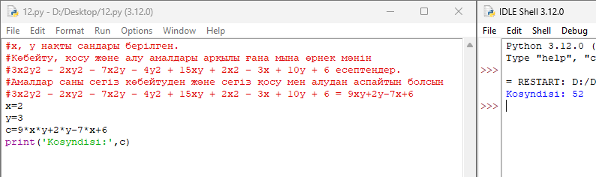

**2-3. Тармақталу алгоритмдері**

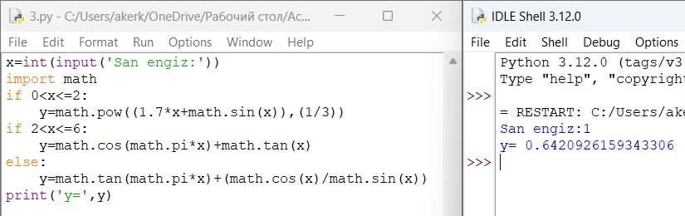

**4Циклдік алгоритмдер**

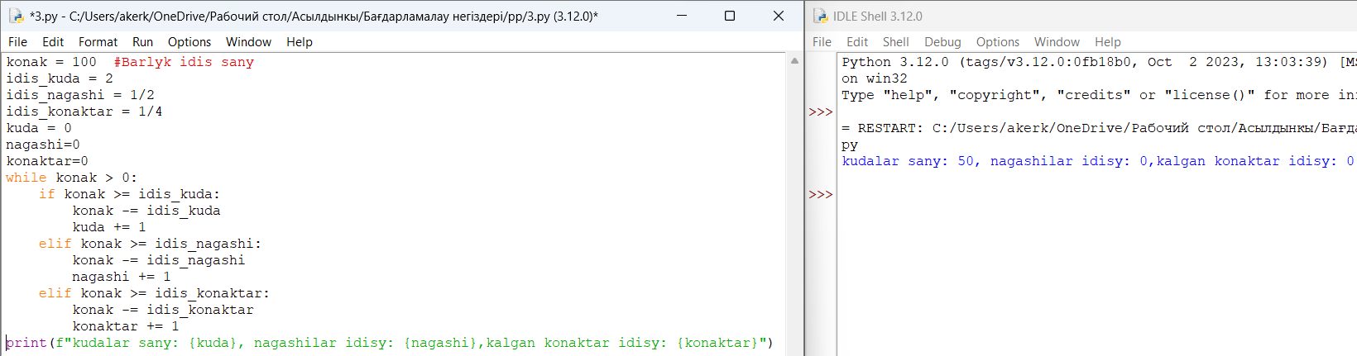

**5. Жиымдарды (массивтерді) өңдеу тапсырмалары**

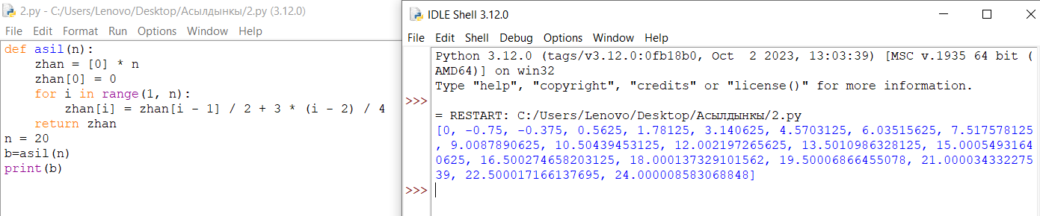

**6. Көп өлшемді массивтерді (матрицаларды) өңдеу тапсырмалары**

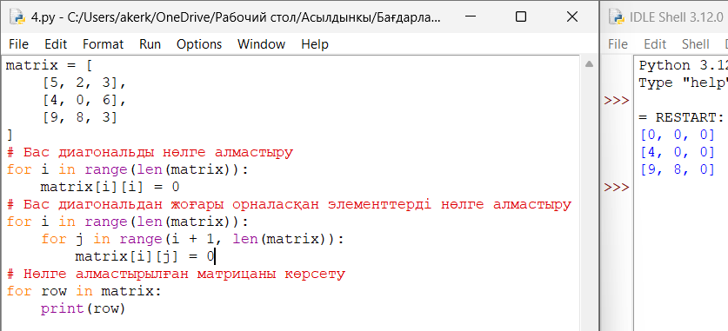

**7-8. Тұтынушы функцияларын пайдалану тапсырмалары**

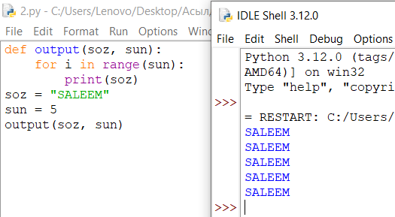

**9-10. Сөз тіркестерін өңдеу тапсырмалары**

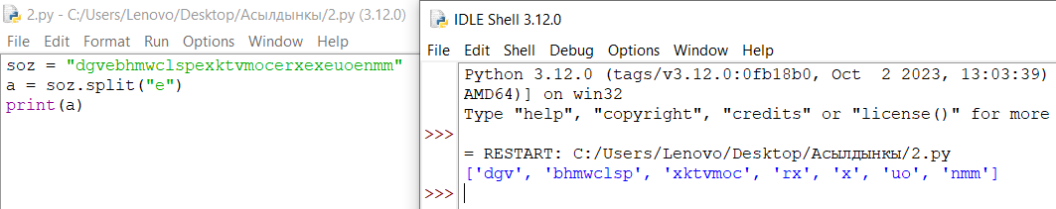

**11-12. Файлдармен жұмыс істеу тапсырмалары**

